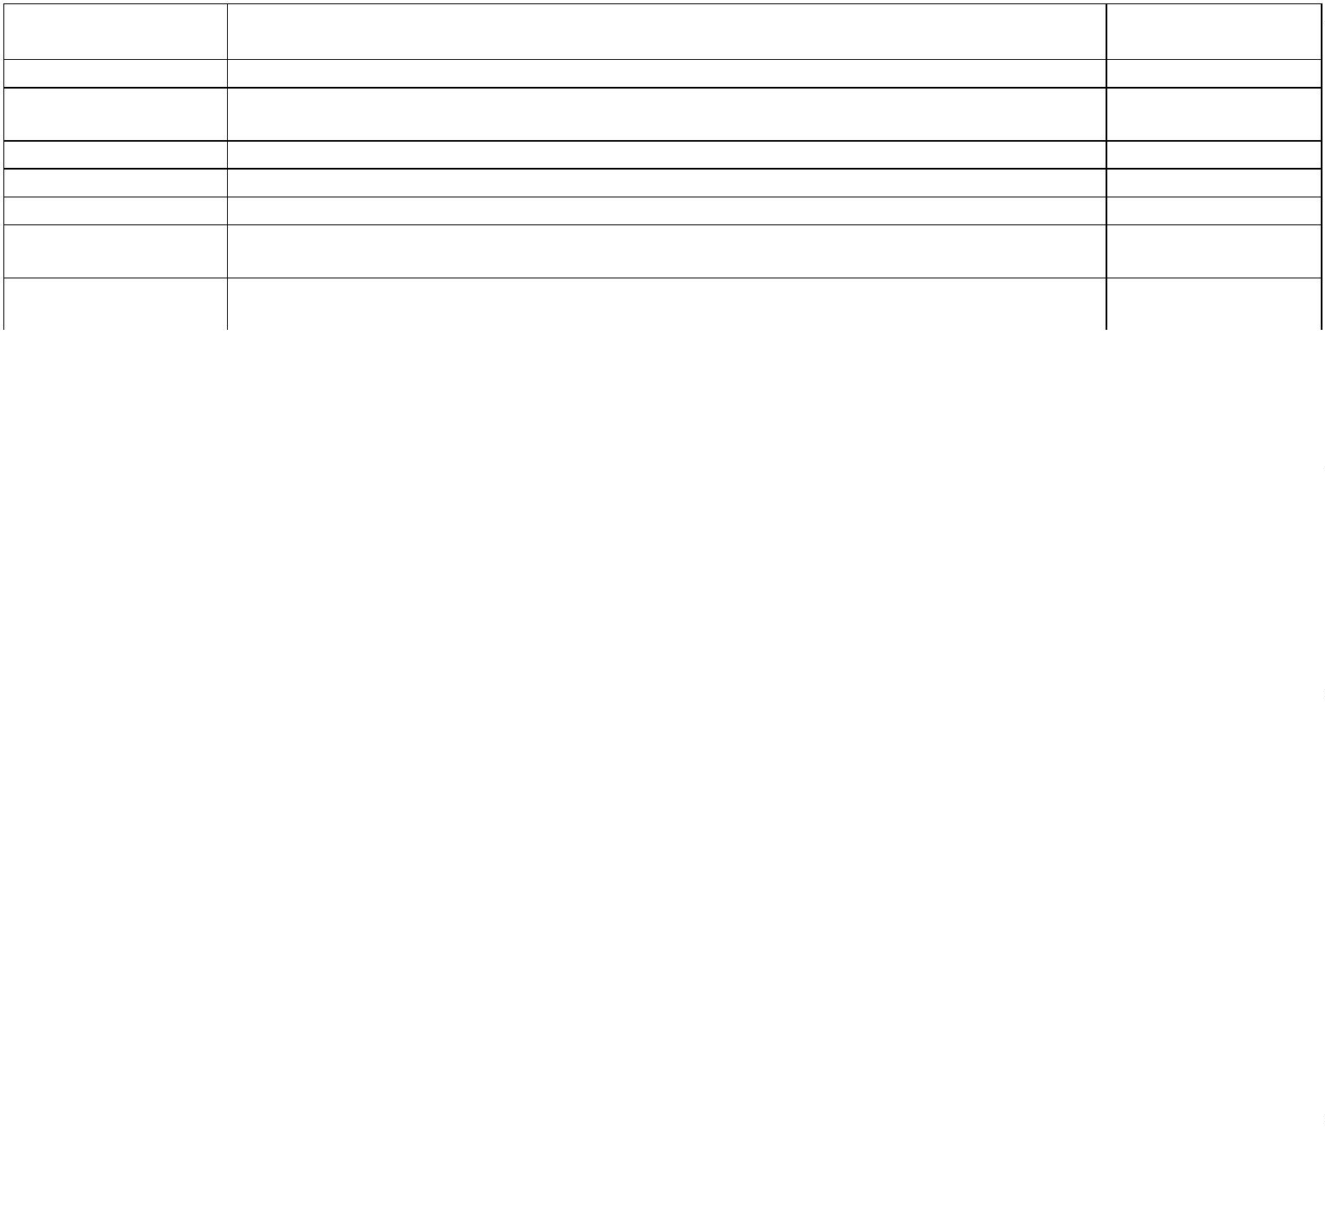

Expediente Nº:
2021003483
AYUNTAMIENTO
de
LOS LLANOS DE ARIDANE
N.R.E.L. 01380244
_
________
LA PALMA
Miriam Pérez Afonso, Secretaria General del Ayuntamiento de Los Llanos de Aridane,
provincia de S/C de Tenerife.
CERTIFICO: Que la Alcaldesa - Presidenta de este Ayuntamiento, María Noelia
García Leal, el día 7 de mayo de 2021 ha dictado la resolución Nº 2021001612 que a
continuación se transcribe:
"
APROBACION DE EXPEDIENTE DE MODIFICACIÓN PRESUPUESTARIA NÚMERO 2021003483 EN LA
MODALIDAD DE GENERACION DE CRÉDITOS POR UN COMPROMISO DE INGRESO DEL “EXCMO CABILDO
INSULAR DE LA PALMA” QUE TIENE POR OBJETO EL “CONVENIO POR EL QUE SE
INSTRUMENTALIZA LA SUBVENCION NOMINATIVA PARA LA GESTION DEL SERVICIO DE AYUDA A
DOMICILIO PARA PERSONAS EN SITUACION DE DEPENDENCIA”.
Visto el estado de tramitación del Expediente de Modificación presupuestaria
núm. 2021003483, en la modalidad de Generación de Créditos por ingresos del
Presupuesto de esta Entidad para el ejercicio de 2021, informado favorablemente por
la Intervención de Fondos, y cuyo importe total asciende a la cantidad de
8
62.807,59 € comprometidos por “EXCMO CABILDO INSULAR DE LA PALMA”, con motivo de
la suscripción del CONVENIO POR EL QUE SE INSTRUMENTALIZA LA SUBVENCION NOMINATIVA
PARA LA GESTION DEL SERVICIO DE AYUDA A DOMICILIO PARA PERSONAS EN SITUACION DE
DEPENDENCIA.
Considerando que el expediente cumple con los requisitos exigidos por los
artículos 43.1, a) y 44 del R.D. 500/1990, de 20 de Abril, y que para la
tramitación del expediente se han seguido los trámites establecidos en dicho Real
Decreto y en las Bases de Ejecución del Presupuesto de esta Entidad.
Por el presente, en virtud de las atribuciones que me confiere el
ordenamiento jurídico vigente, en esta fecha, HE RESUELTO:
PRIMERO.- Aprobar el Expediente de modificación presupuestaria número
2
8
021003483/2021, en la modalidad de Generación de Créditos, por un importe total de
62.807,59 € en el Presupuesto de esta Entidad para el ejercicio de 2021 conforme
a la codificación que a continuación se detalla:
CREDITOS GENERADOS
APLICACIÓN DE
GASTOS
DESCRIPCIÓN
IMPORTE €
503.028,32
154.957,78
2310.13101
Personal Indefinido / Asistencia social primaria.
Seguridad Social (Personal Laboral) / Asistencia social
prim
2310.16001
2
2
2
310.22000
310.22103
310.22104
Ordinario no inventariable / Asistencia social primaria.
Combustibles y carburantes / Asistencia social primaria.
Vestuario / Asistencia social primaria.
Productos farmacéuticos y material sanitario / Asistencia
social primaria
5.000,00
19.800,00
15.000,00
2
310.22106
310.22200
25.316,61
5.500,00
2
Servicios de Telecomunicaciones / Asistencia social
Excmo. Ayuntamiento de Los Llanos de Aridane – CIF: P3802400F • Plaza de España S/N. C.P. 38760. Los Llanos de Aridane. La Palma • Tfno.: 922 460 111 • Fax.: 922 461 264
www.aridane.org • eadmin.aridane.org • e-mail: informacion@aridane.org

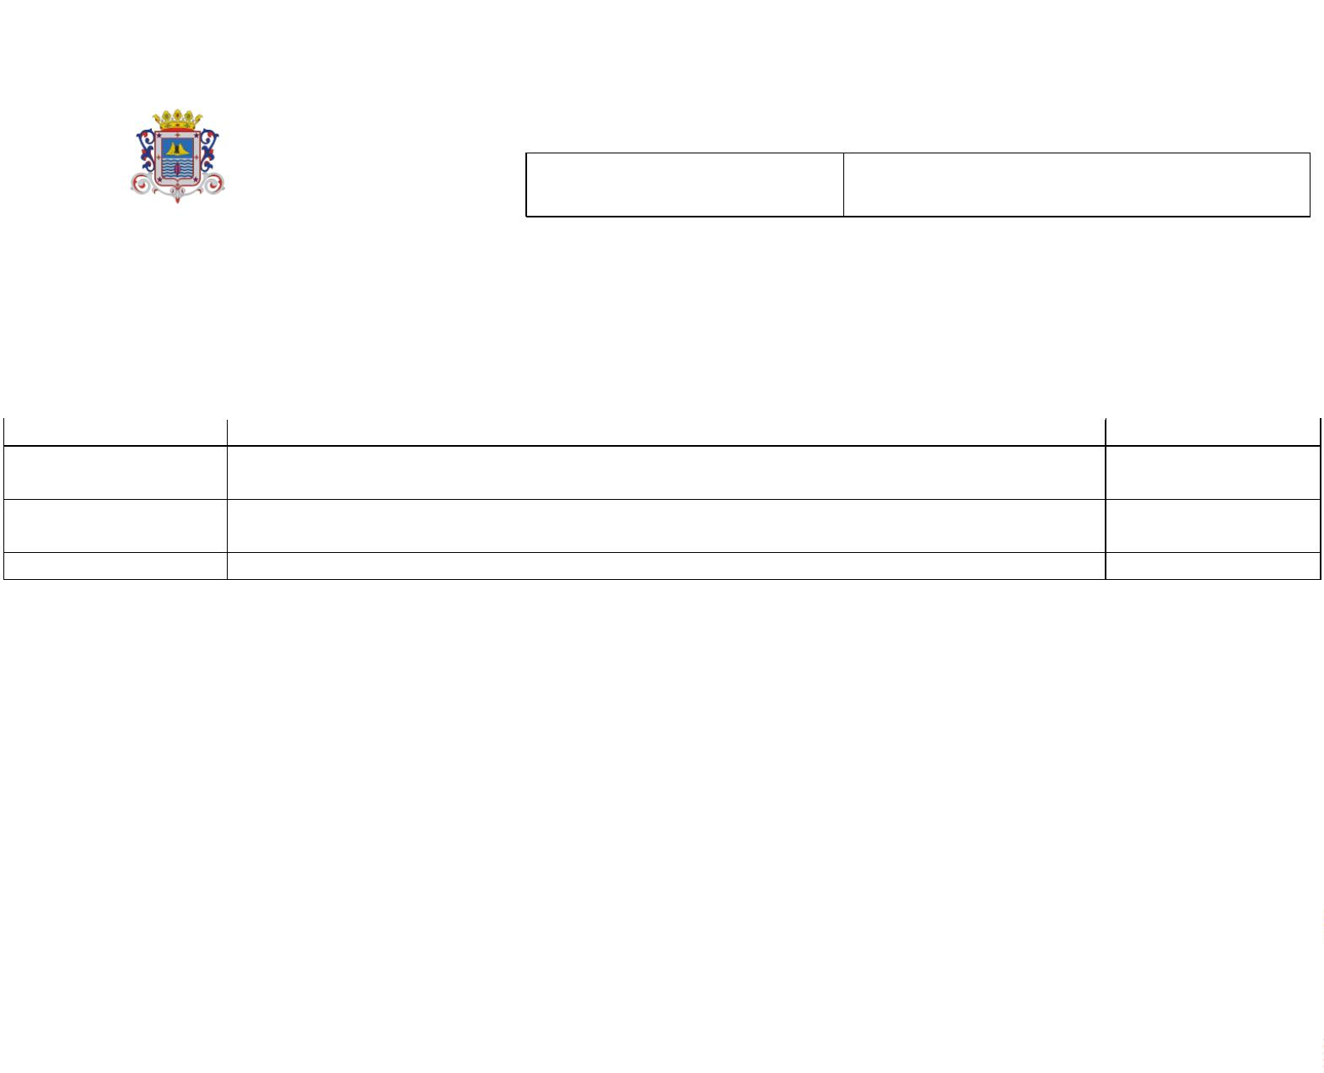
Expediente Nº:
2021003483
AYUNTAMIENTO
de
LOS LLANOS DE ARIDANE
N.R.E.L. 01380244
_
________
LA PALMA
primaria
PUBLICIDAD Y PROPAGANDA (SERIGRAFIADO UNIFORMES)/
Asistencia social primaria
OTROS TRABAJOS REALIZADOS POR EMPRESAS Y PROFESIONALES/
Asistencia social primaria
TOTAL
2
310.22602
310.22799
14.999,00
2
119.205,88
862.807,59
RECURSOS APORTADOS
PARTIDA DE
INGRESOS
DESCRIPCIÓN
IMPORTE €
46106
DE CABILDO: APOYO AL SERVICIO DE AYUDA A DOMICILIO
862.807,59
SEGUNDO.- Dar cuenta de esta Resolución, a la Intervención de Fondos, y al
Pleno de la Corporación en la primera Sesión Ordinaria que se celebre.
Documento firmado electrónicamente".
Y para que así conste expido la presente, de orden y con el visto bueno de la
Alcaldesa - Presidenta de este ayuntamiento María Noelia García Leal, en la Ciudad
de Los Llanos de Aridane.
Documento firmado electrónicamente
Excmo. Ayuntamiento de Los Llanos de Aridane – CIF: P3802400F • Plaza de España S/N. C.P. 38760. Los Llanos de Aridane. La Palma • Tfno.: 922 460 111 • Fax.: 922 461 264
www.aridane.org • eadmin.aridane.org • e-mail: informacion@aridane.org

